鼎湖区“8·15”其他伤害事故
管理组调查报告

2020 年 8 月 15 日约 16 时 23 分,鼎湖区融创鼎湖府楼盘
3#楼地下室水泵房发生一起其他伤害事故,造成 1 人死亡，
直接经济损失 116.8 万元。
事故发生后，依据《生产安全事故报告和调查处理条例》
（国务院令第 493 号）的有关规定，经鼎湖区政府批准，成立由区应急管理局、区住房和城乡建设局、市公安局鼎湖分局、区人力资源和社会保障局、区总工会以及坑口街道办事处组成并邀请区检察院、区纪委监委派员参加的鼎湖区“8·15”事故调查组。
事故调查组坚持“科学严谨、依法依规、实事求是、注重实效”和“四不放过”原则，依据对事故现场的核查、事故当事人的问询取证、有关资料的调查分析，结合专家论证， 查明了事故基本情况和事故原因，认定了事故性质和责任， 提出了对有关责任者的处理建议，总结了事故教训以及事故防范和整改措施。现将有关情况报告如下：

一、基本情况
（一）事故发生单位基本情况
鼎湖区融创府位于鼎湖区鼎湖大道与桃园路交汇处，该项目占地面积 3.6 万平方米，共有楼宇 22 栋，每栋 20 层高， 共 912 户。经向鼎湖区住建局查询，鼎湖融创府楼盘 1、2、3 号楼项目已于 2020 年 6 月 30 日完成竣工备案，该楼盘物业公司为融创物业服务集团有限公司，负责小区内的物业管理、水电设施管理、停车场管理等服务；而水泵房等工程质量安修维补巡查工作则由东阳市新工匠建筑劳务有限公司 负责。
事发时新工匠公司工人正在对 3#楼地下室水泵房的线路敷设存在的缺陷进行排查调整。

（二）事故单位基本情况
东阳市新工匠建筑劳务有限公司（以下简称新工匠公 司）成立于 2016 年 12 月 12 日，住所：浙江省东阳市歌山
镇工业区，注册资金 600 万元，法定代表人为胡某民，公司主 要 负 责 人 为 胡某 ， 统 一 社 会 信 用 代 码 ： 91330783MA2*******。
该公司经营范围：建筑劳务分包（不含涉外劳务），建筑材料（不含材料）销售；持有《建筑业企业资质证书》， 证书编号：D333111294，类别为施工劳务不分等级；持有建 筑行业《安全生产许可证》，发证机关：浙江省住房和城乡建设厅。

安全生产管理架构情况：
新工匠公司在 2018 年 1 月任命胡某为该公司的主要负责人，有成立安全生产安全生产组织机构，安全生产主要负责人：任某刚，安全生产管理人员：胡某主；有建立《安全生产责任制》、《日常维保巡查工作机制》等。经查 2019

年至 2020 年 8 月，新工匠公司有召开安全生产例会，但没有现场劳务人员的安全培训教育记录，存在劳务人员未培训就上岗作业的情况；劳保用品的发放统一由班组长代签领， 不是从业人员本人签领。

二、事故发生经过、应急救援和善后处理情况
（一）事发经过
8 月上旬，新工匠劳务公司水电班组长俞某阳在对已交
付小业主使用的 3 号楼水泵房进行日常巡查时发现，3#楼水泵房的水压出现异常，水泵线路存在故障。
8 月 15 日 15 时，新工匠公司主要负责人胡某接到故障报告后，未将该情况向承建单位报告，私自安排水电班组长俞某阳与杂工杨某（死者）到融创鼎湖府楼盘 3#楼地下室水泵房进行电线敷设线路排查工作，工作前已将地下室水泵房的电源匣拉下，并确认已断电。
16 时 20 分左右，因其中一处电线敷设的地方有螺丝钉等障碍物，负责现场监管的俞某阳返回一楼大堂拿工具，留下杨某独自一人站在人字梯上高约 1.6 米的地方继续施工作
业（当天的作业面最高站点是 1.6 米）。
16 时 23 分左右，杨某突然脚下打滑失稳从人字梯上摔了下来，安全帽掉在了离其左后方约一米开外的地方，后脑勺出血。此时返回到地下室的俞某阳见状立即向公司报告。

（二）事故救援情况

- 企业应急救援情况
16 时 23 分，俞某阳发现杨某倒地后立即告知新工匠公司安全生产主要负责人任某刚报告，同时拨打 120；16 时 25 分，任某刚接报后立即告知新工匠公司主要负责人胡某。胡某知道情况后召集工友一起赶到事发地点，对杨某作心胸按压及人工呼吸。为了争取更多的抢救时间，任某刚马上安排车辆将杨某送往肇庆市第一人民医院进行救治，并联系杨某的家人，告知该情况。
19 时许，杨某抢救无效死亡。根据市公安局鼎湖分局出具的《居民死亡医学证明（诊断）书》，杨某因头部挫伤死亡。

相关部门处置情况
8 月 15 日 19 时 40 分，110 指挥中心接警，当天 19 时许，鼎湖区融创鼎湖府项目 3#楼地下室处发生一起其他伤害事故，造成 1 人死亡。接警后，辖区坑口派出所立即出警到融创鼎湖府项目现场调查取证。
8 月 16 日上午 9 时 36 分，鼎湖区住建局、鼎湖区应急管理局接到鼎湖区坑口街道办电话告知上述事故。接报后， 区住建局联同区应急管理局、坑口街道办等部门立即赶赴事故现场进行勘查，对事故现场做了警戒和防护措施，并将掌握的事故情况书面上报市住建局、市应急管理局。当日，区住建局发出《停工整改通知书》（肇鼎建停〔2020〕第 1 号）

责令新工匠公司暂时停止 3#地下室的施工作业。
8 月 17 日，经鼎湖区人民政府批准，鼎湖区住建局牵头相关部门成立了“8.15”一般其他伤害事故调查和善后处理 工作组。

善后处理情况
8 月18 日，新工匠公司与死者杨某家属达成了赔偿协议，
赔偿金额 116.8 万元已全部到位，遗体当日火化后，家属已全部回到湖南老家。

应急处置评估情况
经评估，区委、区政府及相关职能部门在本次事故中应急响应迅速，现场处置科学，救援措施得当，善后工作到位。
本次事故发生于 8 月 15 日 16 时 23 分，新工匠公司于 8
月 16 日 9 时 30 分才将事故信息电话报告给坑口街道办事处及相关部门，向负有安全生产监督管理职责的部门报告事故信息的时间超过规定时限，存在迟报行为。

事故伤亡人员和直接经济损失情况
事故造成 1 人死亡，死者：杨某，33 岁，湖南人，新工匠公司电工班杂工；事故直接经济损失 116.8 万元。

事故现场勘查况

1.人字梯基本情况
发生事故的人字梯由直径约 2 公分的圆钢焊接而成，高
约 2.5 米，一条直径约 1 公分的麻绳代替了支撑杆，踏脚板
由圆钢代替，梯脚立足处不稳，没有防滑措施。

2.事故现场情况
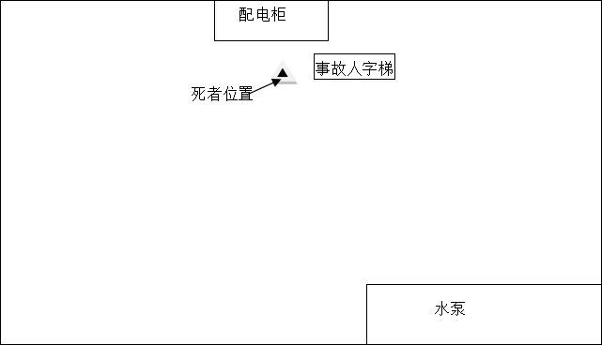
发生事故的地方位于融创府 3#楼地下室，地下室已交付。事发时，电源已断电，地下室周边没有设置安全警示标识。

（事故位置 3#楼地下室水泵房图示）

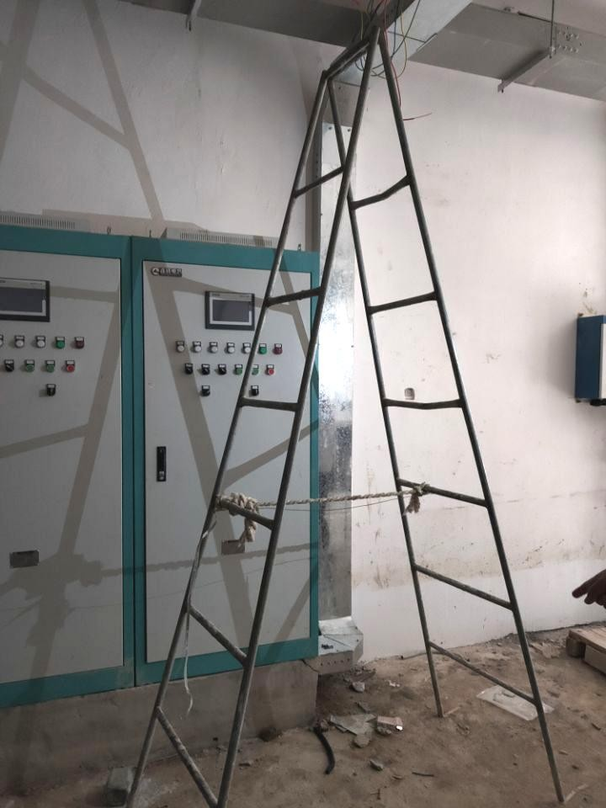

（事故人字梯现场照片）

三、事故原因和性质
事故调查组于 2020 年 8 月 18 日委托广州元景公司组织
3 名专家对鼎湖区“8·15”其他伤害事故进行了技术分析， 专家组对事故现场进行了技术勘查，结合询问笔录，查阅相关资料，专家组在 8 月 21 日形成并提交了《鼎湖区“8·15” 其他伤害事故调查技术分析报告》。
事故调查组在综合了调查结果和专家组技术分析报告
后认定：

（一）事故直接原因
一是杨某安全意识薄弱，杨某事发前正在进行攀登作

业，其使用的人字梯属于简易工具，不符合行业标准 1。人字梯立足处不稳，未采取防滑措施 2，折梯使用时，没有可靠的拉撑措施，此次事故就是由于人字梯失稳导致杨某坠地的 3。二是杨某进行攀登作业时没有按照有关规定正确佩戴安全帽，事发当天，杨某只是随意地将安全帽扣在头上，没有把安全帽的绳子紧扣于下颚 4，失稳坠地后，安全帽脱离其头部，其头部缺乏防护导致挫伤死亡。

（二）事故间接原因
一是新工匠公司安全生产主体责任制未落实到位，明知公司不具备施工作业资质，巡查发现故障后，没有报请有资质的施工队处理 5，安排了未经培训教育的人员进行施工作业； 未教育和督促从业人员严格执行必须正确佩戴安全帽的规章制度，未向从业人员通报使用不符合标准要求的人字梯 6

1《中华人民共和国安全生产法》第三十三条 安全设备的设计、制造、安装、使用、检测、维修、改造和报废，应当符合国家标准或者行业标准。
2《建筑施工安全技术统一规范》5.4.1 用于登高和攀登的设施应在施工组织设计中确定，攀登用具必须牢固可靠。
3《建筑施工安全技术统一规范》5.4.2 梯子不得垫高使用。梯脚底部应坚实并应有防滑措施，上端应有固定措施。 折梯使用时，应有可靠的拉撑措施。
4《中华人民共和国安全生产法》第五十四条 从业人员在作业过程中，应当严格遵守本单位的安全生产规章制度和操作规程，服从管理，正确佩戴和使用劳动防护用品。
5《中华人民共和国安全生产法》第十七条 生产经营单位应当具备本法和有关法律、行政法规和国家标准或者行业标准规定的安全生产条件；不具备安全生产条件的，不得从事生产经营活动。
6《中华人民共和国安全生产法》第四十一条生产经营单位应当教育和督促从业人员严格执行本单位的安全生产规章制度和安全操作规程；并向从业人员如实告知作业场所和工作岗位存在的危险因素、防范措施以及事故应急措施。

从事攀登作业存在的危险及相应的防范措施，未及时发现事故人字梯存在的生产安全事故隐患，并及时消除排查生产安全事故隐患 1，未在施工作业现场设置安全警示标志 2。
二是新工匠公司主要负责人胡某未严格履行安全管理 职责，未认真开展生产经营单位主要负责人工作，未认真实施本单位的安全生产教育和培训计划，未经常检查本单位的安全生产工作及时发现事故人字梯所存在风险事故隐患 3。
三是新工匠公司水电班班长俞某阳作为安全生产管理 人员未及时制止和纠正杨某违反操作规程的行为 4。

（三）事故性质
经调查认定，这是一起因违反安全管理规定作业、教育培训不足、施工现场安全管理不到位等因素造成的一般生产安全责任事故。
四、事故责任分析及处理意见
（一）死者杨某，作为现场施工人员，安全意识不足，

1《中华人民共和国安全生产法》第三十八条第一款 生产经营单位应当建立健全生产安全事故隐患排查治理制度，采取技术、管理措施，及时发现并消除事故隐患。事故隐患排查治理情况应当如实记录，并向从业人员通报。
2《中华人民共和国安全生产法》第三十二条 生产经营单位应当在有较大危险因素的生产经营场所和有关设施、设备上，设置明显的安全警示标志。
3《中华人民共和国安全生产法》第十八条 生产经营单位的主要负责人对本单位安全生产工作负有下列责任（一）……（三）组织制定并实施本单位安全生产教育和培训计划；…（五）督促、检查本单位的安全生产工作，及时消除生产安全事故隐患。
4《中华人民共和国安全生产法》第二十二条 （五）检查本单位的安全生产状况，及时排查生产安全事故隐患，提出改进安全生产管理的建议；（六）制止和纠正违章指挥、强令冒险作业、违反操作规程的行为；

使用不具备安全条件的人字梯，忽视攀登作业存在的危险， 未正确佩戴个人防护用品，导致事故发生，鉴于其在事故中死亡，不予追究其责任。
（二）新工匠公司，明知公司不具备施工作业资质，巡
查发现故障后，没有报请有资质的施工队来进行处理，安全生产主体责任落实不到位，未对从业人员进行安全技术措施交底，不落实隐患排查，在攀登作业时未能提供符合国家标准或行业要求的人字梯给从业人员，对从业人员进行施工作业时没有按照要求正确佩戴防护用品未监督管理到位，开展安全生产教育和培训流于形式，对事故发生负有责任，建议由鼎湖区应急管理局依据《中华人民共和国安全生产法》第一百零九条第（一）项的规定，依法对其给予行政处罚。
（三）新工匠公司主要负责人胡某，一是未严格履行安全管理职责，未认真开展安全生产主要负责人工作，对本单位安全生产工作管理不力，未经常督促检查本单位的安全生产工作，及时消除生产安全事故隐患；二是事故报送超过规定时限，存在迟报行为，对事故发生负有责任。建议鼎湖区应急管理局按照《中华人民共和国安全生产法》九十二条、
《生产安全事故报告和调查处理条例》第三十五条对其进行行政处罚。

（四）其他处理建议
当天进行的是攀登作业，新工匠公司水电班班长俞某阳
未履行管理人员职责，未及时制止和纠正杨某的违章作业行为，建议新工匠公司根据公司内部奖惩条例对其进行处理， 并将处理结果书面告知鼎湖区应急管理局。
五、事故主要教训
该起事故是一起在施工作业过程中施工人员因没有戴 好安全帽，进行攀登作业时没有使用符合行业标准的人字梯而引发的。
一是新工匠公司明知公司不具备施工作业资质，巡查发现故障后，没有报请有资质的施工队来进行处理，建议新工匠公司日后在进行巡查发现故障和风险隐患时，一定要找有资质的公司进行处理，切勿盲目施工作业。
二是新工匠公司的作业人员在进行攀登作业时使用了不符合和行业标准的工具，为事故的发生埋下了隐患。这说明了新工匠公司的隐患排查治理不彻底，安全生产责任不健全，安全生产检查存在死角及盲区，未发现人字梯存在的安全隐患，也未对涉事工人采取任何的阻止措施。
三是现场管理及教育培训不到位，事发时，杨某虽有戴安全帽，但安全帽的扣紧绳没有扣在其下颚，而是随意地戴在头上，说明了新工匠公司对从业人员安全教育和应急教育不够，培训针对性不强。
四是现场监管不到位，监管流于形式，事发当天，带班班长俞某阳作为管理人员未及时纠正杨某未正确佩戴安全帽，进行攀登作业时未制止其使用不符合行业标准的人字梯，说明该公司管理人员掌握的安全管理知识不透彻、安全意识比较薄弱。

六、事故防范和整改措施
根据生产安全事故“四不放过”原则，为吸取本次事故的深刻教训，防止同类事故的发生。结合本次事故的实际情况，提出以下意见：

（一）落实企业安全生产主体责任
新工匠公司一是严格落实安全生产责任制和安全管理 制度，发现有工程缺陷及风险隐患时，应第一时间找有资质的公司或工程施工队进行作业；二是认真组织安全教育和开展安全技术交底工作，严格落实好本单位制定安全生产规章制度及维保巡查的工作要求，切实加强人字梯及劳动防护用品的使用、佩戴安全管理，杜绝劳务人员未经培训上岗作业的行为，定期进行安全检查，确保维保工作有序开展。
（二）落实建设施工、工程领域安全生产专项整治工作 鼎湖区住建局应加强巡查，对在巡查中发现的企业安全
生产主体责任不落实、安全措施不到位、隐患整改不及时、违反劳动纪律的行为要及时处理，继续深入组织开展建设工程领域安全生产专项整治工作，重点突出建设工程安全防护用品使用管理情况、企业主体责任落实情况、企业主要负责人履职情况及施工单位的安全技术交底等，加强安全隐患排查，强化建设工程安全监管执法，督促企业及安全生产主要负责人落实安全生产主体责任。

